PROTEZIONE CARTELLA
Nella figura 15.56 è rappresentata la finestra di dialogo del comando STRUMENTI – PROTEZIONE – PROTEGGI CARTELLA DI LAVORO.
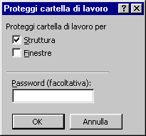
FIG. 15.56
STRUTTURA significa che, se è attiva, non è possibile spostare, cancellare, nascondere, scoprire, rinominare e inserire fogli di lavoro.
FINESTRE per utilizzare finestre della stessa dimensione e posizione ogni volta che viene aperta la cartella di lavoro, poco utilizzato.
PASSWORD è richiesta a chi tenta di rimuovere la protezione cartella.
Proteggi foglio vale per un unico foglio di lavoro, mentre proteggi cartella vale per l’intero file.
PROTEZIONE FILE
Questo comando non fa parte di quelli precedenti, ma riguarda comunque la protezione. I comandi visti nei paragrafi precedenti consentono di proteggere le informazioni, una volta che è stata aperta la cartella di lavoro. I comandi di protezione del file iniziano il controllo prima di aprire la cartella di lavoro.
Sono possibili tre livelli di protezione:
- PASSWORD DI LETTURA: per aprire il file si deve conoscere la password di lettura, chi non conosce la parola chiave non può aprire il file. Le persone che aprono il file con la password di lettura non possono modificare il file, o, meglio, non possono salvare le modifiche effettuate. Serve per impedire le modifiche al file e fare in modo che solo alcune persone possano leggerne il contenuto.
- PASSWORD DI SCRITTURA: chi conosce questa password può aprire il file e modificarlo. Di solito solo l’autore conosce la password di scrittura, mentre la password di lettura è conosciuta da tutte le persone che dovranno leggere il file. Serve all’autore del file per poterlo modificare.
- CONSIGLIATA SOLO LETTURA è un avviso che Excel segnala a chi cerca di aprire il file. Praticamente significa che la cartella di lavoro è importante e si consiglia di non modificarla. Se non sono attive le password di lettura e scrittura, questo è solo un suggerimento che può essere ignorato.
Le password si trovano all’interno della finestra di dialogo del comando SALVA CON NOME, nel menu FILE. Si deve lanciare tale comando e fare un clic sopra STRUMENTI – OPZIONI GENERALI, come mostrato nella figura 15.57.
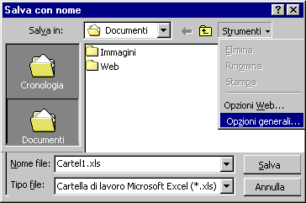
FIG. 15.57
Con un clic sul comando OPZIONI GENERALI si apre la finestra di dialogo visualizzata nella figura 15.58, nella quale è possibile digitare le password.
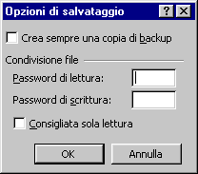
FIG. 15.58
COPIA FORMATO
Il comando COPIA – INCOLLA copia un intervallo di celle, cioè il contenuto delle celle. Ogni cella contiene: il testo digitato e anche la formattazione. La formattazione memorizzata in ogni cella può essere copiata, separatamente dal testo.
Utilizzando il comando COPIA – INCOLLA sono copiati sia il testo scritto sulla cella, sia la sua formattazione.
ESEMPIO.
Selezionare la tabella precedente e fare un clic sul pulsante COPIA. Rendere attiva la cella A6 e premere INVIO. Il risultato è mostrato nella figura 15.59. È stato copiato il testo della tabella e anche la formattazione della tabella.
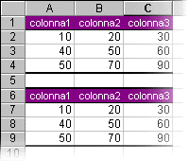
FIG. 15.59
La formattazione di una cella comprende molti comandi insieme, quando si vogliono avere più celle con la stessa formattazione si devono ripetere esattamente gli stessi comandi.
Il comando COPIA FORMATO, rappresentato nella figura 15.60, serve per copiare da un intervallo di celle solo la formattazione, non il testo scritto. Questo evita di ricordare e ripetere tutte le operazioni fatte e permette di risparmiare tempo.
FIG. 15.60
Per copiare la formattazione in un unico intervallo di celle si devono fare le operazioni seguenti:
1. Selezionare la tabella con la formattazione che si intende copiare;
2. Fare un clic sul pulsante COPIA FORMATO;
3. Selezionare l’intervallo di celle da formattare.
ESEMPIO.
Fare un clic su Foglio2 e creare le tabelle visualizzate nella figura 15.61.
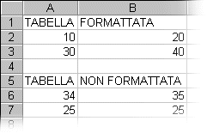
FIG. 15.61
Selezionare le celle A1:B3, aprire il menu FORMATO e fare un clic su FORMATTAZIONE AUTOMATICA. Con la barra di scorrimento cercare “a colori 2” e fare un clic sul pulsante OK. Il risultato si vede nella figura 15.62.
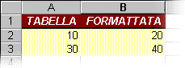
FIG. 15.62
Selezionare le celle A1:B3 e fare un clic sul pulsante COPIA FORMATO. Il puntatore del mouse assume la forma di un pennello (come l’icona del comando). Selezionare le celle A5:B7. Il risultato è riportato nella figura 15.63.
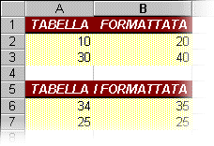
FIG. 15.63
Per copiare la formattazione in più intervalli di celle si devono fare le operazioni seguenti:
1. Selezionare la tabella con la formattazione che si intende copiare;
2. Fare doppio clic sul pulsante COPIA FORMATO;
3. Il pulsante COPIA FORMATO risulta premuto;
4. Selezionare, uno alla volta, tutti gli intervalli di celle che devono essere formattati;
5. Fare un clic sul pulsante COPIA FORMATO per chiudere l’operazione.
ESEMPIO.
Fare un clic su Foglio3 e creare le tabelle visualizzate nella figura 15.64.
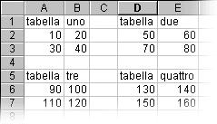
FIG. 15.64
Selezionare la tabella uno, aprire il menu FORMATO, fare un clic su FORMATTAZIONE AUTOMATICA, scegliere “Elenco 2” e fare un clic su OK. Il risultato è illustrato sulla figura 15.65.
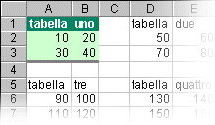
FIG. 15.65
Selezionare la tabella uno e fare doppio clic sul pulsante COPIA FORMATO. Il pulsante risulta premuto, come si vede nella figura 15.66.
FIG. 15.66
Selezionare, una alla volta, le altre tabelle. Ad ogni selezione, le celle evidenziate assumono lo stesso formato della tabella uno. Alla fine fare un clic sul pulsante COPIA FORMATO, per da chiudere l’operazione. Il risultato è mostrato nella figura 15.67.
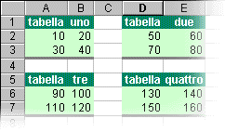
FIG. 15.67
CANCELLA FORMATO
Ogni cella contiene il testo scritto e la formattazione. Il tasto CANC della tastiera elimina quello che è stato scritto all’interno di una cella, non il contenuto della cella, infatti rimane la formattazione.
ESEMPIO. Eliminare con CANC.
Selezionare la tabella uno dell’esempio precedente e premere il tasto CANC, spariscono i dati della tabella, ma rimangono i colori, cioè la formattazione.
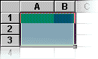
FIG. 15.68
È possibile cancellare solo il testo scritto nella celle, solo il formato o entrambi, utilizzando il comando CANCELLA all’interno del menu MODIFICA, visualizzato nella figura 15.69.
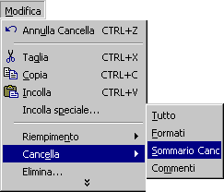
FIG. 15.69
Si trovano quattro voci.
- Tutto: serve per eliminare l’intero contenuto della cella, cioè il testo scritto, il formato e i commenti (spiegati nel prossimo paragrafo);
- Formati: serve per cancellare solo la formattazione;
- Sommario: serve per cancellare il testo scritto e corrisponde al tasto CANC;
- Commenti: serve per eliminare i commenti.
ESEMPIO. Eliminare la formattazione.
Selezionare la tabella due degli esempi precedenti, aprire il menu MODIFICA e fare un clic sul comando CANCELLA – FORMATI. Il risultato è illustrato nella figura 15.70.
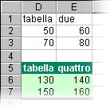
FIG. 15.70
COMMENTI
È possibile aggiungere un commento in ogni cella, per spiegare le scelte fatte o per dare un avvertimento agli utilizzatori del file. Il commento è memorizzato sulla cella, quindi ogni cella può contenere un commento diverso.
Per scrivere un commento si deve rendere attiva la cella che lo conterrà, aprire il menu INSERISCI, allargare la lista di comandi (capitolo uno) e fare un clic su COMMENTO. Si apre una casella di testo nella quale è possibile scrivere.
ESEMPIO. Aggiungere un commento ad una cella.
Selezionare la cella D5, aprire il menu INSERISCI e fare un clic sul comando COMMENTI. Si apre una casella di testo, visualizzata nella figura 15.71.
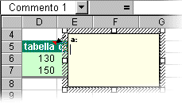
FIG. 15.71
Digitare “questo è il commento della cella D5”. Per terminare non si deve premere INVIO, perché manda a capo, ma semplicemente selezionare un’altra cella.
Le celle che contengono un commento sono riconoscibili tramite un triangolino rosso all’interno della cella stessa, come si vede nella figura 15.72.

FIG. 15.72
AREA DI STAMPA
Quando si esegue il comando FILE – STAMPA, Excel manda alla stampante tutte le celle del foglio di lavoro corrente che hanno un contenuto. Il numero di pagine che saranno stampate dipende dalla quantità di celle coinvolte. Lo scopo principale del programma non è stampare tabelle, ma fornire risultati numerici, per cui non c’è una corrispondenza tra il foglio di lavoro e i fogli di carta: nel momento in cui si decide di stampare si possono scegliere anche le dimensioni della stampa
Prima di lanciare la stampa è quindi necessario utilizzare alcuni comandi che servono per decidere cosa stampare, la dimensione e altre caratteristiche.
L’AREA DI STAMPA è la parte del foglio di lavoro che si intende stampare. Quando non si indica l’area di stampa, il programma stampa tutte le celle utilizzate nel foglio di lavoro. Definire l’area di stampa significa dire all’applicazione quali celle deve stampare.
Per definire l’area di stampa si devono selezionare tutte le celle da riprodurre su carta e si deve eseguire il comando FILE – AREA DI STAMPA – IMPOSTA AREA DI STAMPA, visualizzato nella figura 16.01.
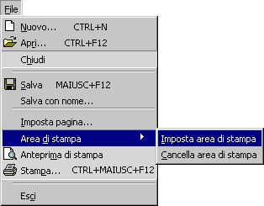
FIG. 16.01
Dopo questo comando non succede nulla, ma l’applicazione tiene in memoria le celle da stampare.
In ogni foglio di lavoro si deve scegliere l’area di stampa, che può essere diversa.
In qualsiasi momento è possibile cambiare o modificare l’area di stampa, ripetendo gli stessi comandi: quando si definisce una seconda area di stampa, Excel annulla la prima e tiene in memoria solo l’ultima.
IMPOSTA PAGINA
Dopo aver scelto l’area di stampa si deve indicare al programma come stampare, attraverso il comando FILE – IMPOSTA PAGINA. Si apre la finestra di dialogo visualizzata nella figura 16.02.
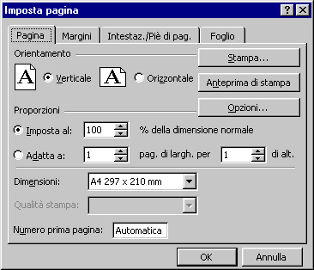
FIG. 16.02
La finestra è divisa in più schede (Pagina, Margini, Intestazioni e Foglio), ognuna delle quali contiene più comandi.
La stessa finestra di dialogo si ottiene utilizzando l’ANTEPRIMA, per cui la maggior parte dei comandi saranno spiegati nel paragrafo dedicato all’anteprima. In questo paragrafo si vedrà solamente la scheda Foglio, in quanto alcune opzioni di questa scheda sono bloccate nell’anteprima. In generale, per utilizzare i comandi della scheda foglio si deve utilizzare il comando FILE – IMPOSTA PAGINA, per tutti gli altri conviene utilizzare il sistema del paragrafo seguente.
La scheda foglio è visualizzata nella figura 16.03.
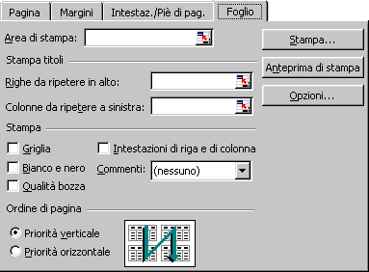
FIG. 16.03
AREA DI STAMPA è un ulteriore metodo per definire l’area di stampa. Se è stato utilizzato il comando FILE – AREA DI STAMPA – IMPOSTA AREA DI STAMPA, in questa casella di testo sono scritti gli intervalli di celle da stampare.
STAMPA TITOLI serve per le tabelle molto grandi, che occupano più di un foglio di carta. In genere nella prima riga e/o nella prima colonna delle tabelle sono scritti i titoli delle righe e/o colonne. Quando la stampa è più lunga di un foglio di carta, si vorrebbe che anche in tutti i fogli successivi al primo fossero riportati i titoli. Questa sezione serve proprio per riportare i titoli della tabella in tutti i fogli stampati. Si deve utilizzare il pulsante vicino alla caselle di testo RIGHE DA RIPETERE IN ALTO e COLONNE DA RIPETERE A SINISTRA e selezionare le righe o colonne contenenti i titoli. Questo pulsante si utilizza come visto per gli argomenti delle funzioni, nel capitolo 10.
GRIGLIA: stampa in grigio chiaro la griglia del foglio di lavoro, cioè i bordi predefiniti. Per stampare i bordi di una tabella non si deve utilizzare questo comando, ma si deve procedere come visto nei capitoli 16 e 17.
INTESTAZIONI DI RIGA E DI COLONNA serve per stampare i nomi delle righe e delle colonne, cioè A, B, C, … e 1, 2, 3, …
BIANCO E NERO: non stampa a colori.
QUALITÀ BOZZA è utile per stampe di prova, significa stampare in bassa qualità.
ORDINE DI PAGINA è importante solo per lavori lunghi, che richiedono molti fogli di carta: si deve scegliere se stampare prima le righe o le colonne, come mostrano le figure.
ANTEPRIMA DI STAMPA
Prima di utilizzare la stampante conviene controllare come saranno stampate le celle, utilizzando l’ANTEPRIMA DI STAMPA, che corrisponde al pulsante visualizzato nella figura 16.04, oppure utilizzando il comando FILE – ANTEPRIMA DI STAMPA.
FIG. 16.04
Dopo aver premuto il pulsante la finestra del programma cambia completamente: spariscono il foglio di lavoro e tutti gli strumenti di Excel. Possiamo dividere la finestra ANTEPRIMA in tre aree:
- In alto si trova la barra degli strumenti dell’anteprima, visualizzata nella figura 16.05.
FIG. 16.05
Succ. e Prec. Servono per passare da una pagina (foglio di carta) all’altra, nel caso siano necessari più fogli per la stampa.
Zoom serve per ingrandire o rimpicciolire il foglio dell’anteprima.
- In mezzo alla finestra si trova una pagina che rappresenta il foglio di carta che verrà stampato: l’anteprima di stampa. La grafica dell’anteprima non è ottimale, quindi è possibile che non si vedano bene i bordi delle celle o altre caratteristiche. In questa sezione si deve controllare come saranno stampate le informazioni, per esempio nella figura 16.06 si nota che la tabella verrebbe stampata tutta in alto a sinistra del foglio, lasciando vuota la parte rimanente.
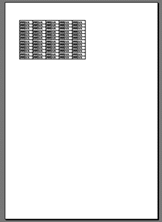
FIG. 16.06
- L’ultima area si trova in basso, sopra il pulsante START: la barra di stato, visualizzata nella figura 16.07.
FIG. 16.07
In questa sezione si legge il numero di pagine che verrà stampato. È importante, prima di stampare, controllare cosa c’è scritto in questa barra, in quanto l’anteprima spesso inganna: sembra una pagina invece sono due o più di due.
Con un clic sul pulsante IMPOSTA, nella prima area, si apre la finestra di dialogo IMPOSTA PAGINA. Il vantaggio di utilizzare IMPOSTA PAGINA nell’anteprima è che, una volta scelte le opzioni, quando si chiude la finestra IMPOSTA PAGINA si torna all’anteprima e si vede subito il risultato. Mentre, aprendo la finestra da FILE – IMPOSTA PAGINA, per vedere le modifiche si deve passare all’ANTEPRIMA.
Nel paragrafo precedente è spiegata la scheda foglio, in quanto nell’anteprima risultano bloccati alcuni comandi, di seguito sono analizzate le altre schede.
La SCHEDA PAGINA, visualizzata nella figura 16.08, è divisa in tre sezioni.
Nella sezione ORIENTAMENTO si sceglie se stampare in orizzontale o in verticale.
Nella sezione DIMENSIONI si devono scegliere le dimensioni del foglio di carta su cui stampare. Aprendo la tendina sono mostrati tutti i tipi di foglio supportati dalla stampante installata nel computer.
La sezione PROPORZIONI serve per ingrandire o rimpicciolire tutte le celle da stampare. Se la tabella è piccola si può ingrandire per riempire il foglio, se la tabella è grande si può rimpicciolire per stare in una pagina.
Ci sono due modi per scegliere le dimensioni della stampa: “imposta al” e “adatta a”. Utilizzando IMPOSTA AL si sceglie di ingrandire o rimpicciolire in percentuale, rispetto alla dimensione normale (100%). Utilizzando ADATTA A si sceglie esattamente quante pagine stampare. Per esempio, una pagina di larghezza e una pagina di altezza significa stampare un unico foglio di carta. Se la tabella è molto grande, viene ridotta per farla stare nella pagina.
FIG. 16.08
Nella SCHEDA MARGINI, visualizzata nella figura 16.09, si scelgono i margini e la distanza dal bordo per le intestazioni e i piè di pagina.
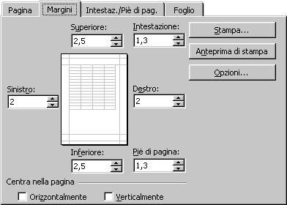
FIG. 16.09
In basso si trova un comando molto utile, per stampare la tabella al centro del foglio, anziché in alto a sinistra: CENTRA NELLA PAGINA. Controllate la figura 16.06, si vede che la tabella si trova in alto nel foglio. Utilizzando CENTRA NELLA PAGINA, sia verticalmente che orizzontalmente, il risultato è quello della figura 16.10.
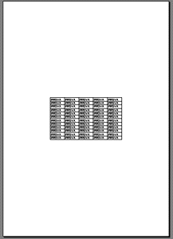
FIG. 16.10
La SCHEDA INTESTAZIONI / PIÈ DI PAGINA, visualizzata nella figura 16.11, è divisa in due sezioni:intestazioni e piè di pagina.
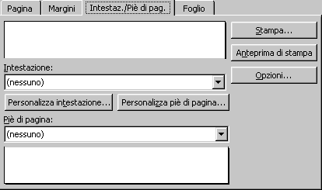
FIG. 16.11
Per scrivere si deve utilizzare uno dei due pulsanti PERSONALIZZA e si passa in una nuova finestra di dialogo, visualizzata nella figura 16.12. La finestra è praticamente identica per le intestazioni e i piè di pagina.
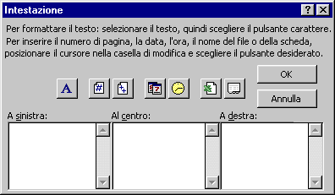
FIG. 16.12
È possibile digitare il testo, facendo un clic in una delle caselle di testo: “A sinistra”, “Al centro” o “A destra”. Il testo scritto sarà stampato esattamente nella posizione indicata nella casella, cioè a sinistra, al centro o a destra.
La differenza tra le intestazioni e i piè di pagina è che le prime sono stampate in alto, sopra il margine superiore, mentre i secondi sono stampati in basso, sotto il margine inferiore.
I pulsanti all’interno della finestra sono spiegati di seguito, da sinistra verso destra:
- Tipo di carattere, per scegliere il carattere, la dimensione e altre caratteristiche.
- Numero progressivo di pagina: nella prima stampa 1, nella seconda 2, ecc.
- Numero totale di pagine, per esempio se ci sono 10 pagine, stampa 10 in ogni pagina.
- Data di stampa.
- Ora di stampa.
- Nome del file.
- Nome del foglio.
INTERRUZIONI MANUALI
Nel caso di tabelle molto grandi, che non stanno in una pagina, è possibile stabilire dove dividere la tabella utilizzando le INTERRUZIONI DI PAGINA MANUALI. Quando si effettua una stampa, Excel inserisce le INTERRUZIONI DI PAGINA AUTOMATICHE nel foglio di lavoro, visualizzate con linee tratteggiate. Le interruzioni manuali sostituiscono quelle predefinite.
Ogni interruzione divide il foglio di lavoro in quattro parti, infatti vengono inserite due linee tratteggiate, una orizzontale e una verticale.
Si deve rendere attiva la cella sopra la quale si vogliono inserire le interruzioni manuali e utilizzare il comando INSERISCI – INTERRUZIONE DI PAGINA, visualizzato nella figura 16.13.
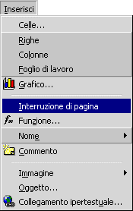
FIG. 16.13
Il programma inserisce un’interruzione orizzontale nella riga sopra la cella selezionata e un’interruzione verticale nella colonna prima della cella selezionata.
ESEMPIO. Inserire un’interruzione di pagina.
Aprire un nuovo file, digitare “prova interruzioni” nella cella C3 e premere INVIO. Rendere attiva la cella C3 e utilizzare il comando INSERISCI – INTERRUZIONE DI PAGINA. Il risultato si vede nella figura 16.14.
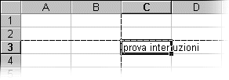
FIG. 16.14
Le linee delle interruzioni non sono stampate.
Per eliminare le interruzioni manuali si deve rendere attiva la stessa cella utilizzata per inserire le linee tratteggiate (C3 nell’esempio) e lanciare il comando INSERISCI – RIMUOVI INTERRUZIONE DI PAGINA. Per eliminare contemporaneamente tutte le interruzioni del foglio di lavoro si deve selezionare il foglio e lanciare il comando INSERISCI – REIMPOSTA TUTTE LE INTERRUZIONI DI PAGINA.
STAMPA
Per stampare, dopo aver scelto tutte le opzioni precedenti, si utilizza il comando FILE – STAMPA: si apre la finestra di dialogo visualizzata nella figura 16.15.
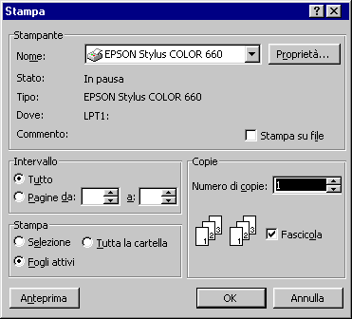
FIG. 16.15
Anche questa finestra di dialogo è suddivisa in più sezioni:
- STAMPANTE: nome della stampante da utilizzare, nel caso siano disponibili più macchine. Il pulsante PROPRIETÀ serve per gestire la stampante, per esempio stampa a colori o bianco e nero, ma i comandi dipendono dalla stampante utilizzata.
- INTERVALLO: quali pagine stampare, nel caso ce ne siano più di una.
- STAMPA: in genere è stampata l’area di stampa del foglio di lavoro attivo, ma si può anche stampare tutto il file o solo le celle selezionate.
- COPIE: numero di copie, per ogni pagina, da stampare. Fascicola serve nel caso siano scelte più copie, per ottenere direttamente i fogli in ordine.

